Modena, 31 ottobre 2014

Comunicato Stampa

PREVENZIONE DELLE INTOSSICAZIONI
Hai raccolto i funghi?
Prima di mangiarli falli controllare
Quest’anno registrate già otto intossicazioni, due i casi i più gravi causati da Amanita phalloides e da Lepiota brunneoincarnata. L’Ispettorato Micologico del Servizio Igiene Alimenti e Nutrizione – presente con punti controllo a Modena, Carpi, Mirandola, Sassuolo, Montefiorino, Pavullo e Vignola – ricorda l’importanza di farli controllare prima di consumarli. In caso di ingestione di funghi velenosi è necessario recarsi sempre e il più presto possibile al pronto soccorso
L’autunno è un’ottima stagione per la raccolta dei funghi, bisogna però ricordare che questi preziosi e ricercati prodotti del bosco possono nascondere insidie che non devono essere sottovalutate. Infatti, quest’anno, gli episodi di intossicazione registrati negli ospedali della provincia di Modena sono già stati sette e hanno coinvolto otto persone. Due i casi più gravi, anziani che hanno ingerito funghi che appartengono ai generi Amanita e Lepiota. I funghi velenosi sono stati scambiati per ovulo buono (Amanita caesarea), e cappelline (Marasmius oreades), funghi commestibili.
È quindi importante ricordare che prima di mangiare funghi spontanei raccolti nel sottobosco o nei prati in pianura è sempre opportuno verificarne la commestibilità presso uno dei centri dell’Ispettorato Micologico del Servizio Igiene Alimenti e Nutrizione dell’Azienda Usl che li controllerà gratuitamente. Va anche ribadito che in caso di sintomi insorti dopo l’ingestione di funghi è necessario recarsi sempre e il più presto possibile in pronto soccorso.

Per il controllo dei funghi non è necessaria la prenotazione ed è possibile contattare l’Ispettorato Micologico in caso di bisogno anche al di fuori degli orari prestabiliti. Il servizio – presente con punti controllo a Modena, Carpi, Mirandola, Sassuolo, Montefiorino, Pavullo e Vignola – è rivolto anche ai commercianti e ristoratori che possono accedere al controllo e alla certificazione obbligatoria dei funghi destinati alla vendita e alla somministrazione. Ulteriori informazioni possono essere richieste inviando una e-mail al seguente indirizzo: funghi@ausl.mo.it È possibile consultare orari e sedi dei punti di controllo dell'Ispettorato micologico sul sito web www.ausl.mo.it/funghi

I funghi più frequentemente implicati nelle intossicazioni
ENTOLOMA SINUATUM: non è difficile confondere l'Entoloma con la Lepista nebularis (conosciuto come fungo delle nebbie o agarico nebbioso). La Lepista nebularis, a sua volta, è un fungo che viene ancora consumato in alcune realtà anche se, di recente, non è più classificato come ‘commestibile’ in quanto può causare intossicazione “per accumulo”. L'Entoloma cresce nello stesso habitat e nella stessa stagione della Lepista, è un bel fungo che profuma di farina fresca e se consumato dà origine a episodi di intossicazione a sindrome gastrointestinale con possibili danni renali ed epatici Altro fungo con cui è possibile confondere l’Entoloma è il Clitopilus prunulus che, pur presentando un’analoga colorazione delle lamelle a maturazione (rosa) e odore analogo, si presenta di taglia più piccola con carne bianca friabile e con cappello imbutiforme.
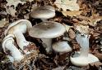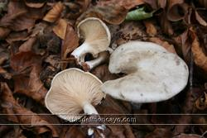
Entoloma sinuatum Lepista nebularis Clitopilus prunulus
OMPHALOTUS OLEARIUS: è un fungo tossico che cresce su legno, ma il suo colore giallo lo rende confondibile con il fungo commestibile Cantharellus cibarius (Gallinaccio - Galletto - Finferlo). Il Cantharellus non cresce su legno, è di colore giallo ma sotto al cappello non ha lamelle come l'Omphalotus, ma nervature.
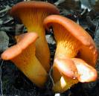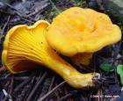
Omphalotus olearius Cantharellus cibarius
AMANITA PHALLOIDES: l’intossicazione da Amanita phalloides è una tra le più pericolose. L’Amanita phalloides, fungo velenoso mortale, può essere confuso con l’Amanita caesarea (ovulo buono), soprattutto allo stadio di crescita iniziale.
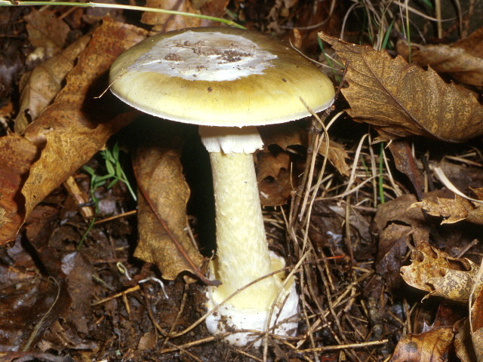 Amanita phalloides Amanita caesarea

LEPIOTA: Questi funghetti possono essere scambiati con il Marasmius oreades (gambe secche, cappelline), quest’ultimo fungo commestibile. Si rammenta che le Lepiotine di piccola taglia, se consumate, danno origine ad avvelenamenti gravi a lunga latenza "sindrome falloidea" con sintomatologia oltre le sei ore dal consumo dei funghi.
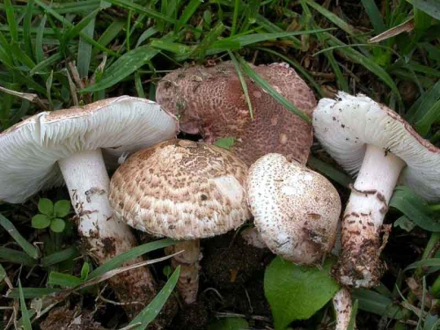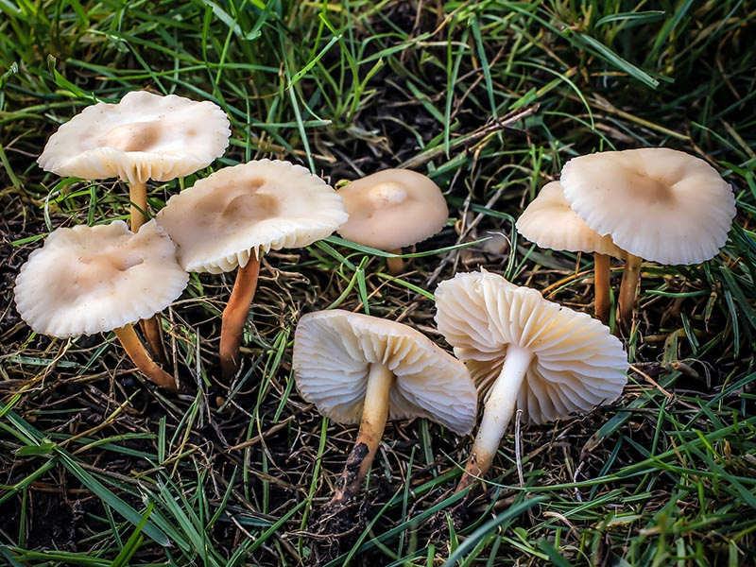
Lepiota brunneoincarnata Marasmius oreades

